ДЛЯ ВАС РОДИТЕЛИ
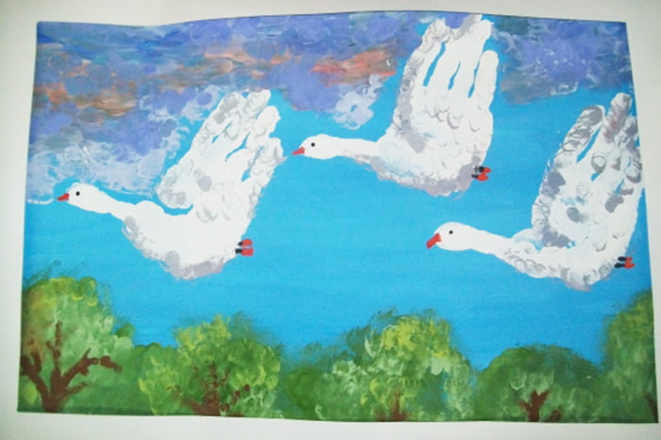
«РИСУЕМ ЛАДОШКАМИ»

Дети дошкольного возраста особенно любят рисовать нетрадиционными способами. Одинаково интересно и полезно рисование ладошками для детей 2–3 лет, 4–5 лет и 6–7 лет. Техника рисунка позволяет создавать животных, птиц, растения и многие другие объекты простым отпечатком руки.
ОПИСАНИЕ ТЕХНИКИ
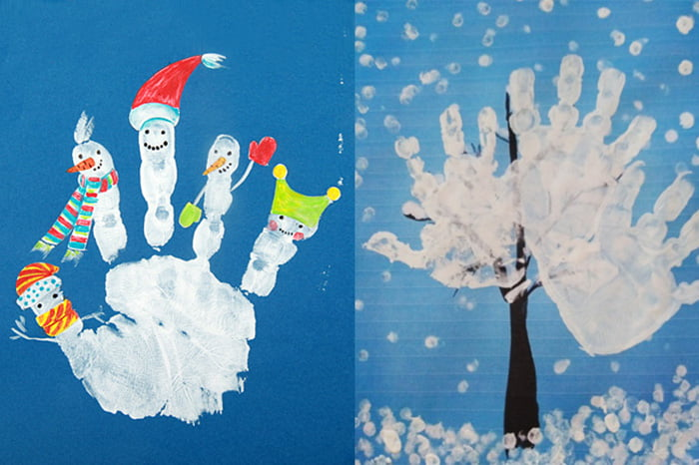
Рисование ладошками относится к нетрадиционным техникам. Далеко не все дети любят работать кисточкой и карандашом. К тому же, в младшем возрасте выверенные движения даются сложно. Рисовать ладошками намного легче: нанес краску на руку, приложил к бумаге – и рисунок готов! Необходимые материалы: набор гуаши; кисточка; стаканчик с водой; альбомная бумага.
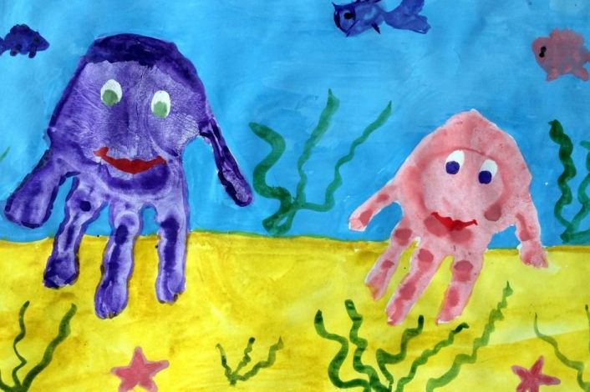
Техника рисования: Ребенок опускает пальчик в гуашь и наносит на бумагу точки. Для отпечатка всей ладошки краска наносится на нее кисточкой, и рука прижимается к альбомному листу. Не обязательно раскрашивать ладони в один тон. Цветов может быть много: разноцветные пальцы, радужный окрас, пятна и узоры на ладошках. Чтобы получить интересные фигуры, некоторые пальцы можно подгибать, растопыривать или, наоборот, собирать вместе. По окончании творческого занятия ладошки вытирают влажной салфеткой или моют под краном с мылом.
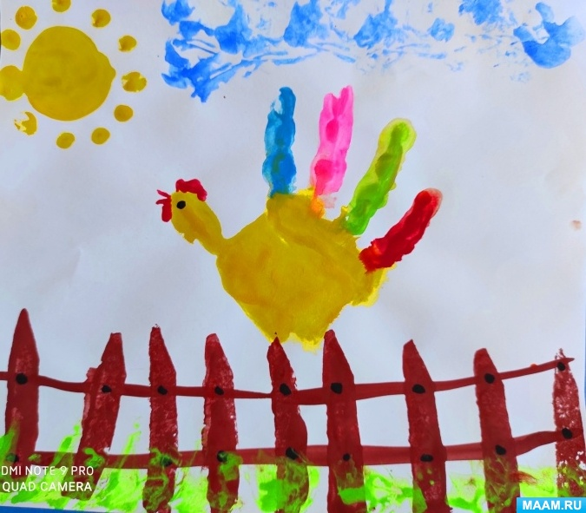
Чтобы отпечаток ладошки «ожил», его нужно дополнить глазками, ушками, листочками или другими деталями! Процесс рисования очень полезен для детей. Он развивает внимание, память, мелкую моторику и воображение. Пальчиками и ладошками можно рисовать дома, в детском саду, использовать технику рисования для развлечения детей во время детского праздника.
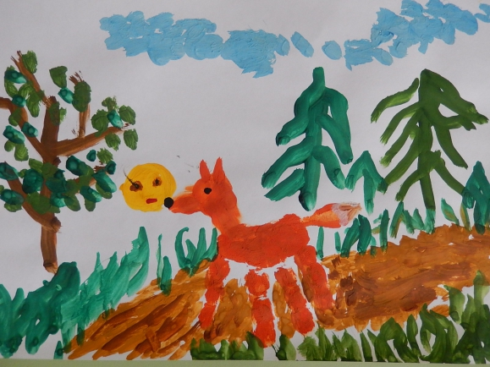
Загадать загадку и попросить нарисовать ответ ладошкой. Пример: Встает на заре, поет во дворе, на голове гребешок. Кто же это? (Петушок). Прочитать детям сказку, а затем предложить изобразить полюбившегося героя. Пример: «Колобок», «Теремок». Организовать коллективное рисование. Дети могут вместе нарисовать солнышко или подводное царство. Для этого каждый делает ручкой отпечаток-лучик или отпечаток-рыбку. Рисунки ладошками бывают разные по сложности. Рисование ладошками – одно из самых любимых занятий дошкольников. Техника предоставляет свободу для экспериментов. Детские работы всегда получаются яркие и красочные. Можно комбинировать несколько материалов, тогда рисунки приобретут особую выразительность.
https://www.youtube.com/watch?v=LkFIKIkD7uk&t=2s

Что получилось у нас!
Коллективная работа

